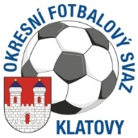
Okresní fotbalový svaz Klatovy
Denisova 93/I
339 01 KLATOVY

DK OFS Klatovy dle § 89 odst.2 písmena a) DK OFS Klatovy zahajuje disciplinární řízení ze dne 1.10.2018

Příjmení a jméno | Kklub | ID | Pozn.
Škarda Michal | Sokol Kolinec | 85031884 | 2 ŽK
Hrůša Jan | Sokol Veřechov | 87101003 | 2 ŽK
Bečka Stanislav | TJ Měcholupy A | 95121100 | 2 ŽK

Jaroslav Č E R V E N Ý v.r.
předseda DK
OFS Klatovy

Vyřizuje : Miroslav Sedlmaier
sekretář OFS Klatovy

